I Mondiali rivisti di fronte e di Traversa

Il rischio che corre l’ironia è di trovare almeno un lettore o un ascoltatore incapace di capirla (Mark Twain)

I Presidenti della Repubblica in tribuna d’onore a Berlino per Italia-Francia.
Napolitano Giorgio batte Napoleone (!?!) Chirac 6 a 4.
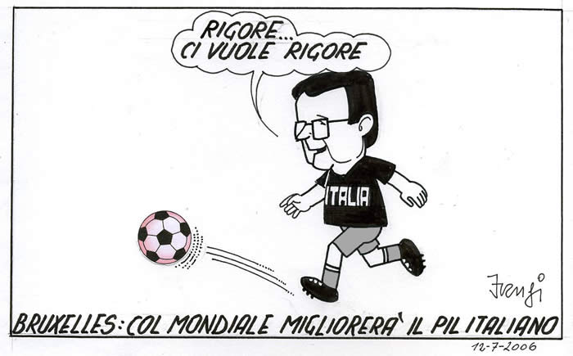
Per dare un altro smacco alla Francia e’ giusto ed opportuno che il nostro Parlamento pensi di istituire un’onorificenza ad hoc: la Region d’Onore. Da conferire nelle regioni di nascita (Cannavaro in Campania, Gattuso e Grosso in Calabria, Totti e De Rossi nel Lazio ecc.) ai nostri Campioni del Mondo 2006.

Deluso ed astiosamente polemico il C. T. francese che sperava di Volare, con la Coppa sempre più in alto nel bleu dipinto di bleu.
Domenech Mugugne.

Avevano cercato di metterci paura con questo spauracchio di Francia spaccona immersa nella sua grandeur calcistica.
Giovanna d’Orco?

Ma va! Domenica sera si sono poi ricreduti ed hanno dovuto risalire in ogni città i boulevards che avevano disceso con orgogliosa sicurezza.
Francia: la Senna di poi.

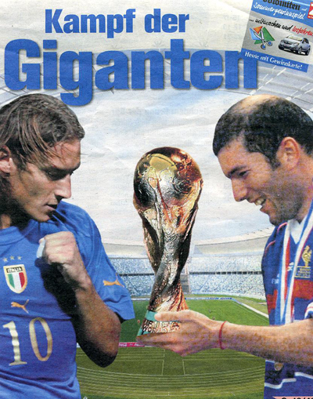
Vignetta apparsa sabato 8 luglio sul periodico
”Zeit” in Alto Adige:“La battaglia dei giganti”
Zidane sorride alla Coppa Totti no
Lunedì 10 nessuna vignetta

Sarebbe un’ulteriore, pesante offesa all’ammosciata grandeur dei francesi se mandassimo a Parigi per le sfilate dell’Alta Moda sulle pedane del Pret a Portier il nostro campione del Mondo Gianluigi Buffon? E’ un gran bel ragazzo e non sfigurerebbe affatto sfilando accanto ad altri giovani. Anzi…

Cosa farà il campione francese Zinedine Zidane nei prossimi mesi quando lascerà definitivamente il calcio? Certamente si darà al giornalismo, gli faranno scegliere le testate per le quali scrivere. Lui sì che se ne intende! Basta chiedere a Buffon che gliene ha deviato abilmente una in angolo ed a Materazzi che ne ha beccato un’altra in pieno petto.

Insuperabile, testardo, irremovibile al centro della nostra difesa Fabio Cannavaro.
Il Mulo di Berlino

Quanta violenza quel bel campione di Monsieur Zidane.
Con una testata ha steso addirittura al tappeto un Materazzi.
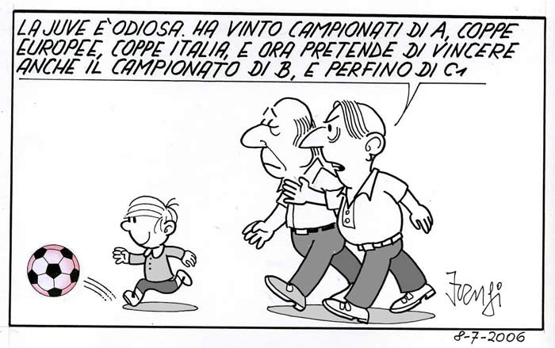
E adesso i francesi di Monsieur Domenech se ne tornano a casa come il nostro detronizzato Lucianone.
Moggi, Moggi.

Era uno spettacolo vedere con quanta sicurezza la nostra difesa intercettava gli attaccanti francesi.
Roba da far scoppiare d’invidia la Procura di Napoli.

E Rino Gattuso, come ringhiava! Ha dato subito sicurezza alla retroguardia.
Proprio vero che il buon gioco si vede dal mastino.

E pensare che il Cavaliere avrebbe voluto esserci lui nella tribuna d’onore di Berlino.
Da Kapò dello Stato? Meno male com’è andata altrimenti avrebbe sollevato un altro caso come a Strasburgo.

Invece lui, davvero triste, ha visto la finale a casa.
Silvio? Il Kupo dello Stato. .

Meno Cupo di lui, anche se ugualmente soddisfatto, Totti che non ha potuto rendere come voleva.
Francesco? Er Cupone de Roma.

La sconfitta dei francesi Prodi se l’è goduta nella sua Bologna.
Adesso proporrà a Chirac di allestire una mostra dei supercampioni del calcio transalpino nella Torre degli Asinelli.

Una battuta di spirito non va criticata: perché non vale la pena prendersi sempre sul serio. Infine perché lo sfottò è il gol segnato da una persona di spirito. Diventa invece una persona ridicola non chi subisce il gol, ma chi non lo sa accettare (Gianni Brera)
Vet (*)

(*) Venanzio Traversa, giornalista. Le vignette sono di Ettore Frangipane, www.frangipane.it, giornalista per tanti anni in RAI, noto vignettista di quotidiani nazionali. Visitate il suo sito: ne vale la pena

.

